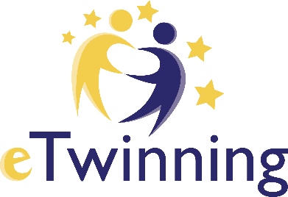

**Τρελό καρναβάλι..**

**έφτασες και πάλι!!**

**2021-2022**

ΝΗΠΙΑΓΩΓΕΙΟ ΠΕΤΡΑΝΩΝ

Αγαπητοί γονείς,

όπως ήδη γνωρίζετε, φέτος το σχολείο μας συμμετέχει στο πρόγραμμα της Ευρωπαϊκής Ένωσης eTwinning. Το eTwinning είναι η κοινότητα των σχολείων της Ευρώπης που προσφέρει μια ασφαλής πλατφόρμα για εκπαιδευτικούς και μαθητές προκειμένου να επικοινωνούν, να συνεργαστούν, να αναπτύξουν και να μοιραστούν σχέδια μαθήματος (project).

Σας πληροφορούμε ότι αυτή την εβδομάδα θα ξεκινήσουμε να δουλεύουμε με μια διαφορετική ομάδα σχολείων, ένα νέο σχέδιο μαθήματος (project) με τίτλο «Τρελό καρναβάλι… έφτασες και πάλι».

Οι Απόκριες είναι μια από τις πιο αγαπημένες γιορτές των παιδιών με βασικά χαρακτηριστικά τη μεταμφίεση, τη χαρά, το κέφι, τη διασκέδαση και τον χορό. Στόχος του project είναι να τα μοιραστούμε όλα αυτά με μαθητές και σχολεία από περιοχές της Ελλάδας, να γνωρίσουμε τα έθιμά τους, να χορέψουμε και να τραγουδήσουμε όλοι μαζί.

Το έργο θα τρέξει μέσα στους επόμενους μήνες με διάφορες δραστηριότητες.

Καλή μας διασκέδαση!